Zmiany wersja 4.17T

- Wprowadzono parametr do defincij produktu „Czy umarzać drobne kwoty zgodnie z ustawieniami globalnymi”. Dla produktów ustawionym parametrem na Nie system nie dokonuje umorzeń drobnych kwot przy ostatniej spłacie.

- Przyśpieszono wyliczanie opóźnienia w zamknięciu dnia.

- Dodano przeniesienie do historii tabeli opłat podczas edycji tabeli opłat.

- Podczas wykonywania operacji „Aneks kapitalizacja stanów” system zaproponuje powrót do ustawień globalnych.

- Wprowadzono parametr umożliwiający nie zamykanie pożyczek windykowanych automatycznie. Domyślnie parametr ustawiono jest na Tak.

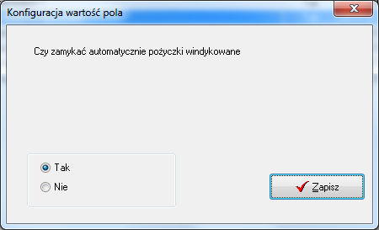

- W postępowaniu sądowym i komorniczym (Umowy Info-lewy górny róg Windykacja)
- dodano kolumnę Lp na początku każdego z okien,
- dodano możliwość wyfiltrowania umów nieposiadających sygnatury komorniczej

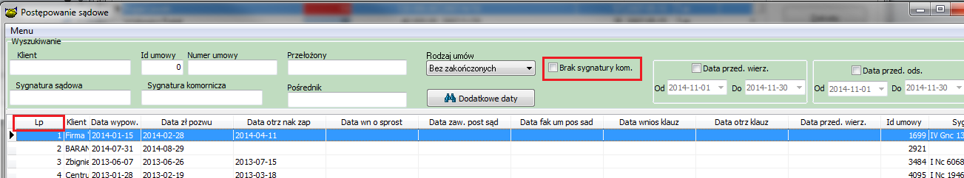

- Do danych firmy oraz danych osoby fizycznej dodano dodatkową zakładkę zgód, które można dowolnie definiować w menu baza Konfiguracjasystemu
Wystarczy wpisać słowo podane na rysunku poniżej by wyświetlić konfigurację zgód
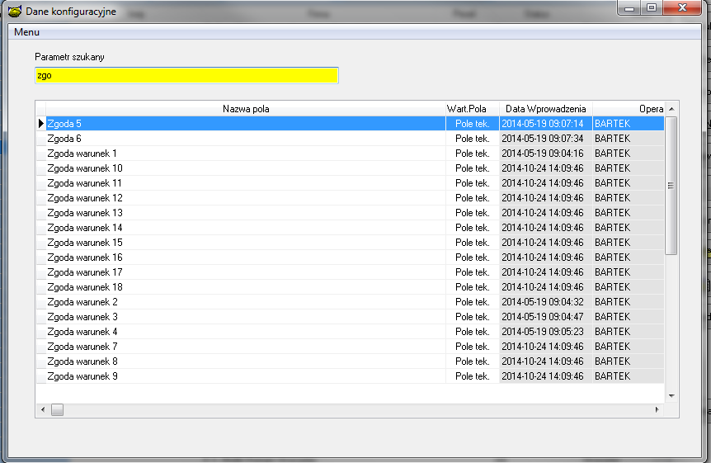

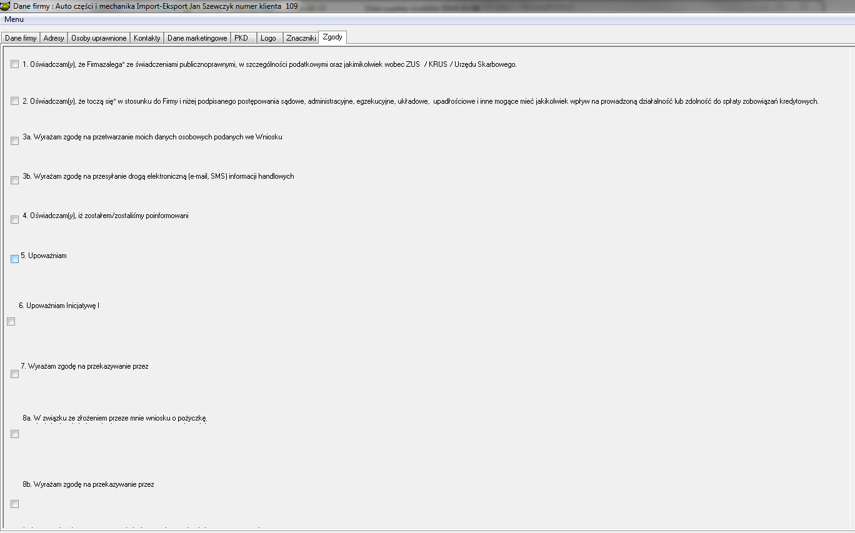
- Możliwość drukowaniu not odsetkowych w Rozliczeniu Vat Urząd Skarbowy VAT Sprzedaż. Z osobny wzorcem druku F_NOTA

- Dodano możliwość zdefiniowania konta Cash In
- Zmodyfikowano wypłatę pożyczki będzie widoczna wartość Cash In w dokumetnach
- Uwaga zmieniono parametr zamknięcia dnia. Nowy parametr „Wolne zamknięcie (Sprawdzenie wszystkie umowy). Opcja pozwala na sprawdzenie wszystkich umów podczas zamknięcia dnia ale związku z tym działa wolniej

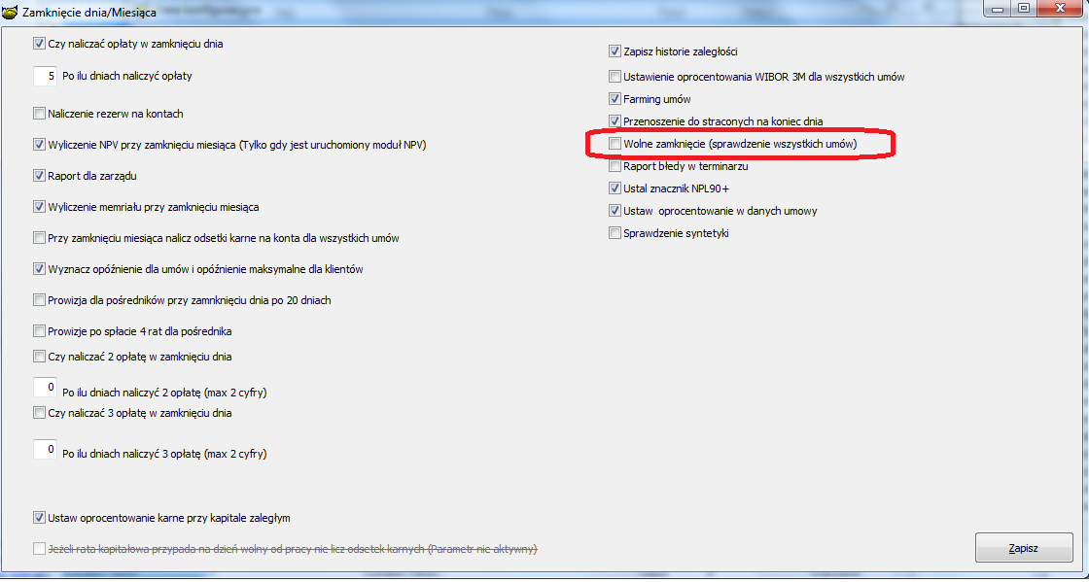

- Zmiana możliwości konfiguracji danych produktu. Obecnie można zdefiniować wartość oprocentowania Windykowanego dla każdego produktu oddzielnie.

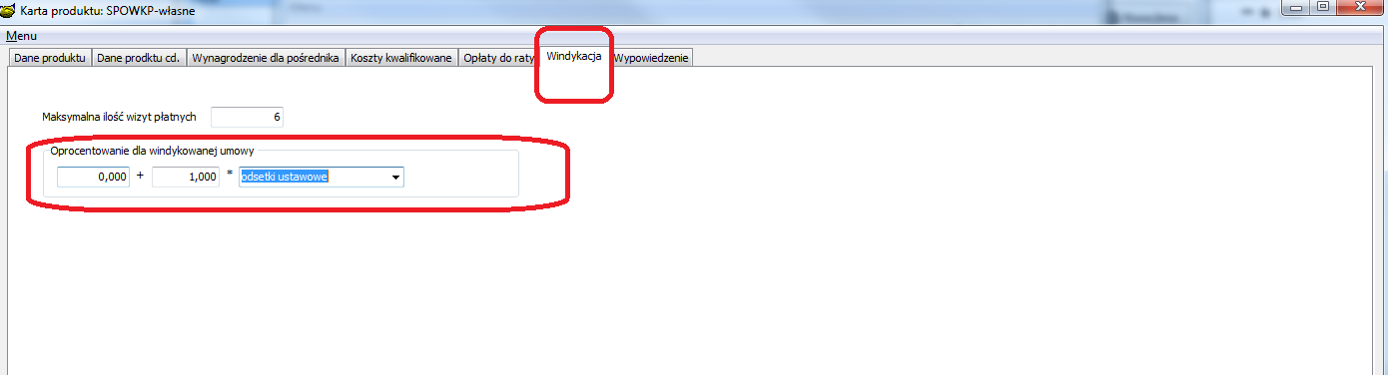

- Poprawiono dokładność wyliczenie odsetek annuitetowych po zmianie stopy oprocentowania. Dzięki uwzględnieniu odsetek wyliczanych według poprzedniej „starego oprocentowania”.

Instalacja
1. Wykonać kopię bazy !
2. Zamienić plik pbaza.exe na aktualny
3. Wykonać instalacje bazy danych opcja Baza->Instalacja wersji 4.17S
(Na pytanie czy dodać indeksy odpowiedzieć Tak)

